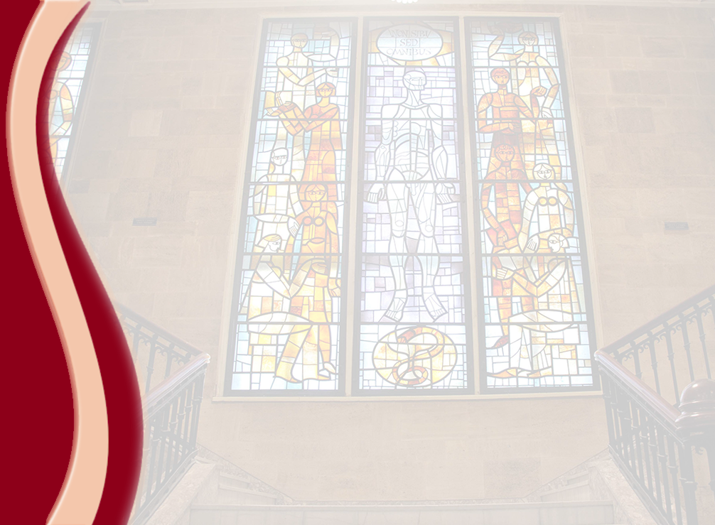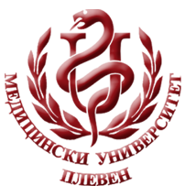 **МЕДИЦИНСКИ УНИВЕРСИТЕТ – ПЛЕВЕН**

**ЦЕНТЪР ЗА ДИСТАНЦИОННО ОБУЧЕНИЕ**

**проф. Константин Балашев, д.х.н.**

**ФИЗИКА И БИОФИЗИКА**

**⚫лекционен курс⚫**

**ЗА ДИСТАНЦИОННА САМОПОДГОТОВКА**

**НА СТУДЕНТИ ОТ МЕДИЦИНСКИ УНИВЕРСИТЕТ – ПЛЕВЕН**

ПЛЕВЕН, 2020